**КРАЕВОЕ ГОСУДАРСТВЕННОЕ БЮДЖЕТНОЕ**

**ПРОФЕССИОНАЛЬНОЕ ОБРАЗОВАТЕЛЬНОЕ УЧРЕЖДЕНИЕ**

**«АЛТАЙСКИЙ КОЛЛЕДЖ ПРОМЫШЛЕННЫХ ТЕХНОЛОГИЙ И БИЗНЕСА»**

**Инструкция**

**по проведению, технические условия, консультаций в рамках организации дистанционного обучения, для абитуриентов, поступающих на специальность**

**54.02.02 Декоративно-прикладное искусство и народные промыслы (по видам)**

среднее профессиональное образование

(базовая программа подготовки специалистов среднего звена)

Бийск, 2022

Хорошаев А.В. Инструкция по проведению, технические условия, консультаций в рамках организации дистанционного обучения, для абитуриентов, поступающих на специальность 54.02.02 Декоративно-прикладное искусство и народные промыслы (по видам). – Бийск, 2022. – 14 с.

Данная инструкция предназначены для абитуриентов, поступающих на специальность 54.02.02 «Декоративно-прикладное искусство и народные промыслы (по видам)». Указания разработаны для проведения консультаций по рисунку. Указания содержат инструкцию по проведению консультаций для абитуриентов, поступающих на специальность, технические условия по проведению консультаций, инструкцию по установке и использованию инструментов Zoom.

Автор: Хорошаев А.В.,

преподаватель КГБПОУ

«Алтайский колледж промышленных

технологий и бизнеса»

**Содержание**

1. Инструкция по проведению консультаций 4

2. Технические условия по проведению консультаций 5

3.Инструкция по установке и использованию инструментов Zoom 5

**Инструкция**

**по проведению, технические условия, консультаций в рамках организации дистанционного обучения, для абитуриентов, поступающих на специальность**

**54.02.02 Декоративно-прикладное искусство и народные промыслы (по видам)**

**1. Инструкция по проведению консультаций**

1. Консультации проводиться согласно графика вступительных испытаний размещенных на сайте <http://akptb.biisk.ru/>, в разделе «Абитуриенту/Информация для поступающих/Вступительные испытания (Расписание вступительных испытаний)
2. В день проведения консультации, в соответствие с указанным временем начала консультации, абитуриент обязан выйти в видео – конференцию на платформу ZOOM (индикационный номер конференции 769 7155 6361, пароль 123, организатор конференции, преподаватель спец. дисциплин профессионального цикла по специальность 54.02.02 Декоративно-прикладное искусство и народные промыслы (по видам) Хорошаев Андрей Владимирович)
3. Внешний вид: деловой стиль одежды (деловой стиль одежды подразумевает соответствие внешнего вида студента в частности, его одежды, общепринятым нормам делового этикета)
4. Окружающая среда: в помещение, откуда будет транслировать абитуриент видео трансляцию должен быть порядок. Находиться абитуриент должен в отдельном помещении, без присутствия посторонних и отвлекающих факторов.

**2. Технические условия по проведению консультаций**

1. Стабильное подключение интернет сети
2. Персональный компьютер, ноутбук, планшет, нетбук, ультра бук, телефон с операционной системой MacOS, Android, iOS(оснащенные веб-камерой)
3. Иметь возможности для входа на платформу ZOOM (облачная платформа для проведения онлайн видео-конференций и видео вебинаров)

**3. Инструкция по установке и использованию инструментов Zoom**

***Установка* Zoom:**

Данное приложение можно установить на любой имеющийся в наличии гаджет (персональный компьютер, ноутбук, планшет, нетбук, ультра бук, телефон с операционной системой MacOS, Android, iOS)

***Установка* Zoom *на ПК:***

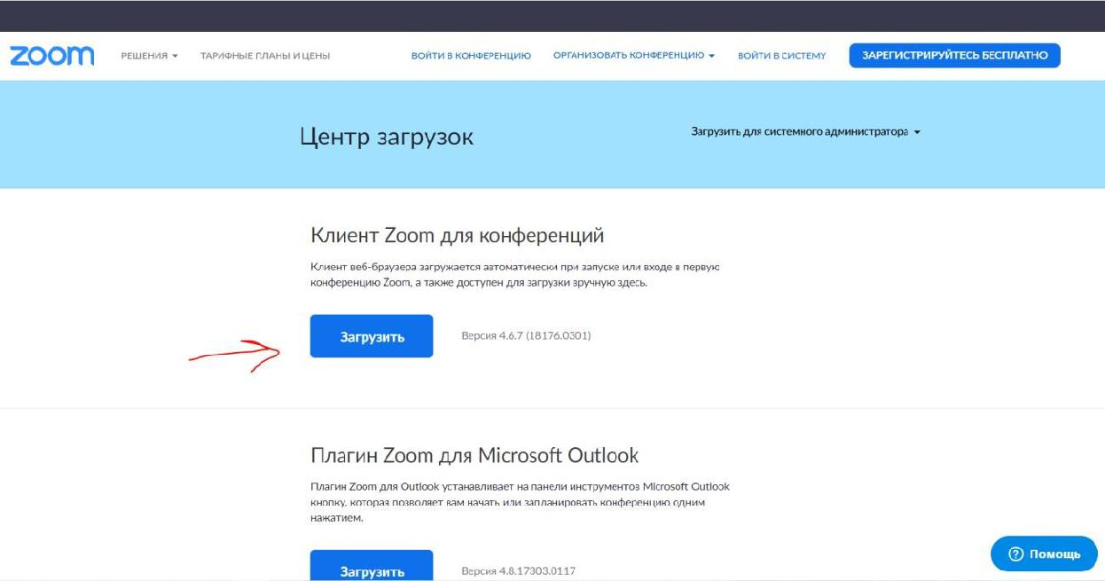Перейдите по ссылке zoom.us и в открывшемся окне нажмите на кнопку «загрузить» клиент Zoom для конференций как показано на рисунке:

После этого на ваш компьютер скачается файл ZoomInstaller, который необходимо запустить.

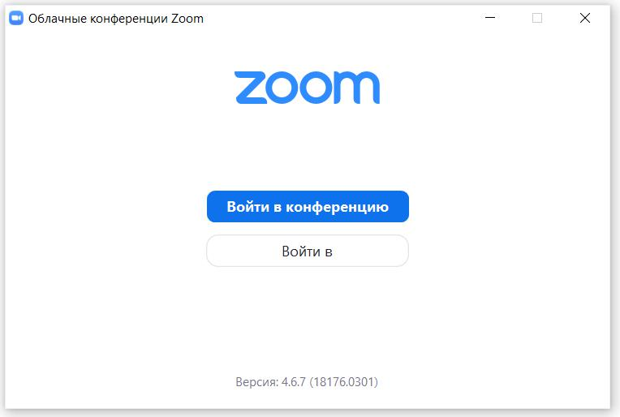После загрузки приложения и при нажатии на ярлык Zoom появляется следующее окно:

На данном этапе существует два сценария развития событий:

***Без регистрации:***

Для участия в конференции в качестве наблюдателя (можно без ограничений участвовать в конференции, вести переписку в чате, задавать вопросы, и др) регистрация не требуется.

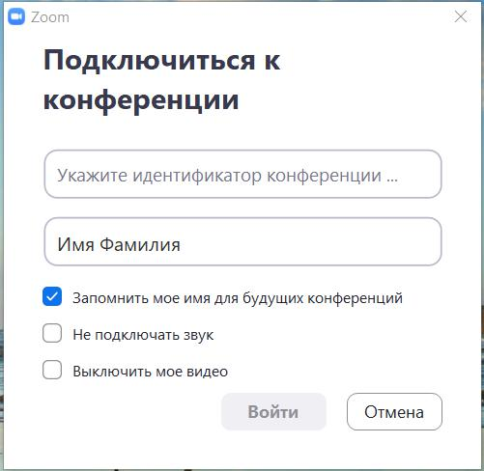

Для участия в конференции, организованной преподавателем необходимо лишь открыть приложение Zoom и указать идентификатор конференции и пароль (см. «Инструкция по проведению консультаций», пункт 2).

***Обратите внимание***,

у каждого преподавателя есть собственный идентификатор, по которому Вы можете посещать все имеющиеся уроки по расписанию.

***С регистрацией*:**

Можно также зарегистрироваться, чтобы отредактировать профиль (заполнить постоянное имя, фото и данные) и иметь возможность проводить собственные конференции.

Для регистрации необходимо выбрать пункт «Войти в», после чего в появившемся окне появится выбор: войти в имеющуюся учетную запись или создать новую.

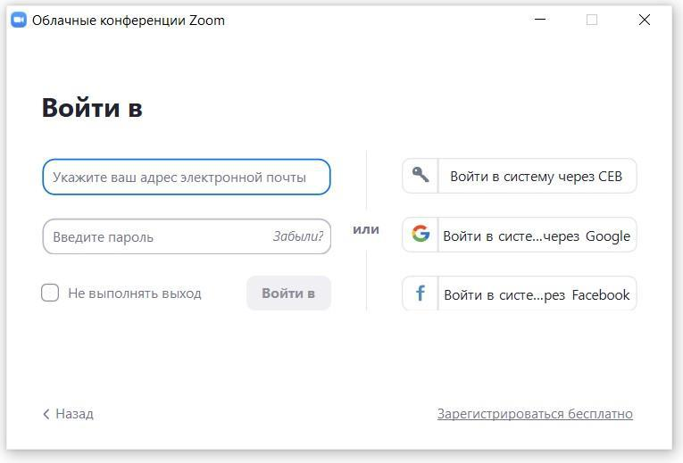

Если у Вас нет учетной записи,

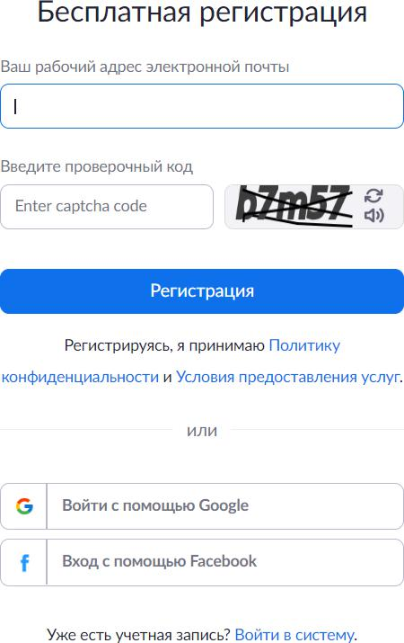

необходимо нажать на ссылку

«***Зарегистрироваться бесплатно***».

Это можно сделать как с помощью любой электронной почты, так и с помощью google или Facebook. Выбрав любой удобный для Вас способ – пройдите регистрацию по инструкции.

Теперь, когда у Вас уже есть учетная запись, можно вернуться к предыдущему шагу и войти в приложение.

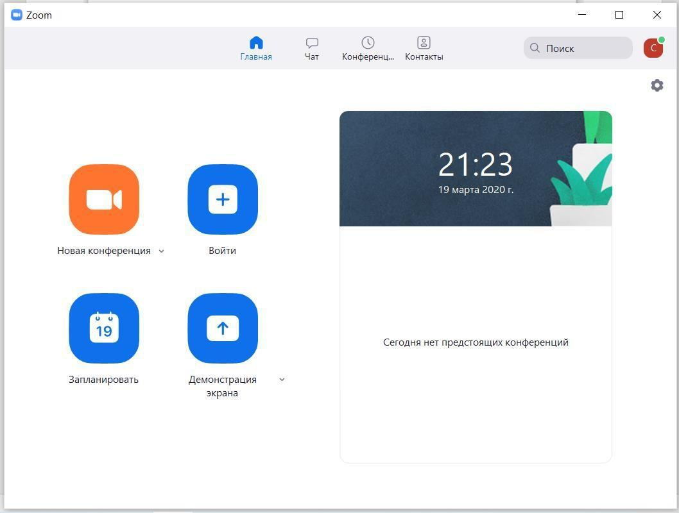Начальная страница выглядит следующим образом:

Теперь для участия в созданной преподавателем конференции необходимо также только ввести идентификатор конференции и пароль (см. «Инструкция по проведению консультаций», пункт 2)..

***Установка* Zoom *на телефон/планшет*:**

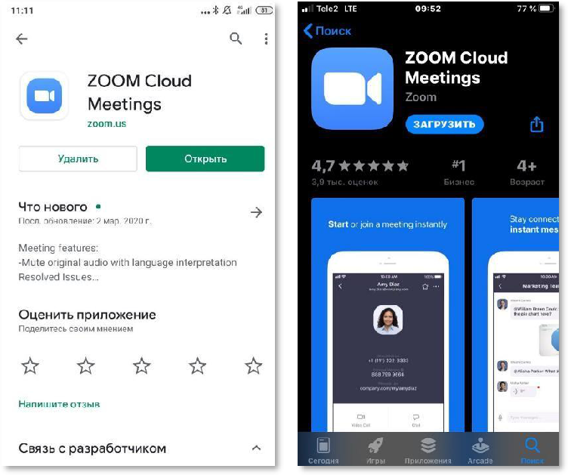Данное для скачивания приложения на платформу андроид, необходимо найти приложение Zoom в PlayМаркет и установить приложение согласно инструкции.

Для скачивания приложения на IOS, необходимо найти приложение Zoom в AppStore и установить приложение согласно инструкции.

Приложение доступно также для работы с других гаджетов.

***Функции конференции*:**



Основными функциями, необходимыми для активного участия в процессе урока являются:

***Чат*:**

Одна из самых важных функций конференции – ***чат***. При нажатии на значок, открывается диалоговое окно, в котором все участники конференции могут вести переписку (как в групповом чате, так и частную).

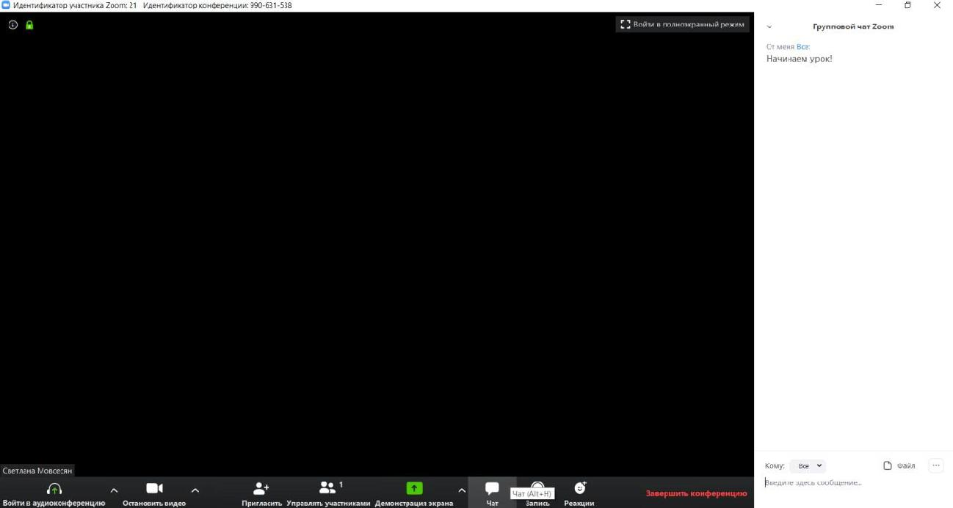

Вы тоже можете отправлять коллегам сообщения, выбрав, кто из участников конференции может их читать.

* сообщениям также можно прикреплять ***файлы***. Переписку чата можно также сохранить.

Можно вести переписку с преподавателем и другими участниками конференции, делиться материалами и задавать вопросы.

***Аудио конференция:***

При подключении рекомендуется «Войти в аудио конференцию», чтобы убедиться, что его микрофон работает корректно. В таком случае организатор (преподаватель) будет иметь возможность выключить микрофон у участника, а при необходимости включить микрофон отдельного участника.

***Видео*:**

Аналогичная ситуация с демонстрацией видео. В случае, если ваша камера работает корректно – преподавателе может попросить Вас включить видео трансляцию. В таком случае, Вам придет соответствующее уведомление.

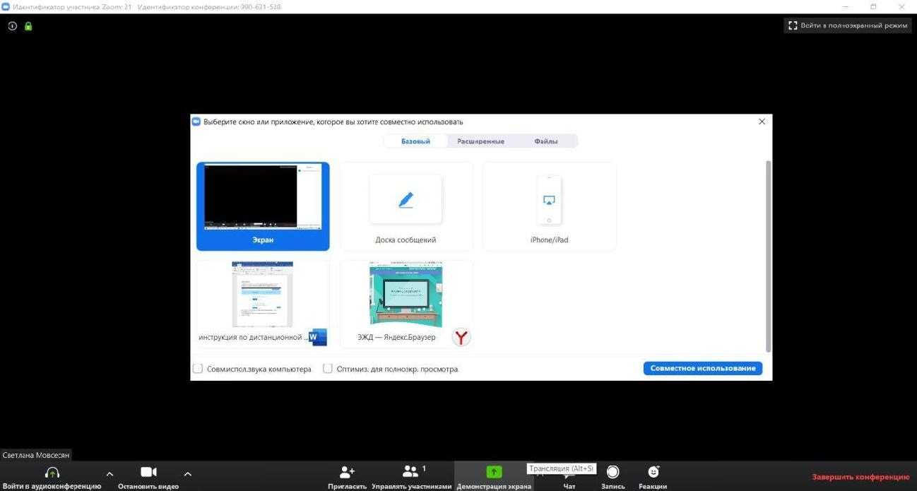***Демонстрация экрана***:

При выборе пункта «***Доска сообщений***» появится поле, которое Вы можете использовать как обычную доску – все написанное и нарисованное текстом будет видно участникам в режиме онлайн (задержка изображения в пару секунд).

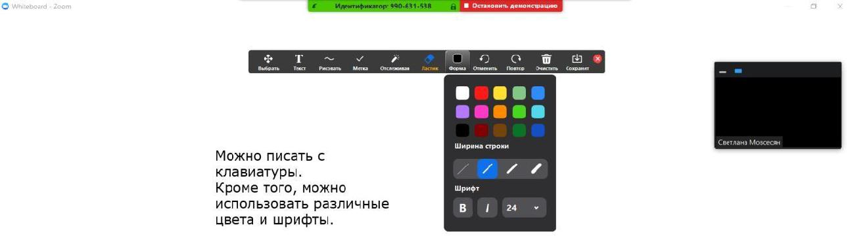

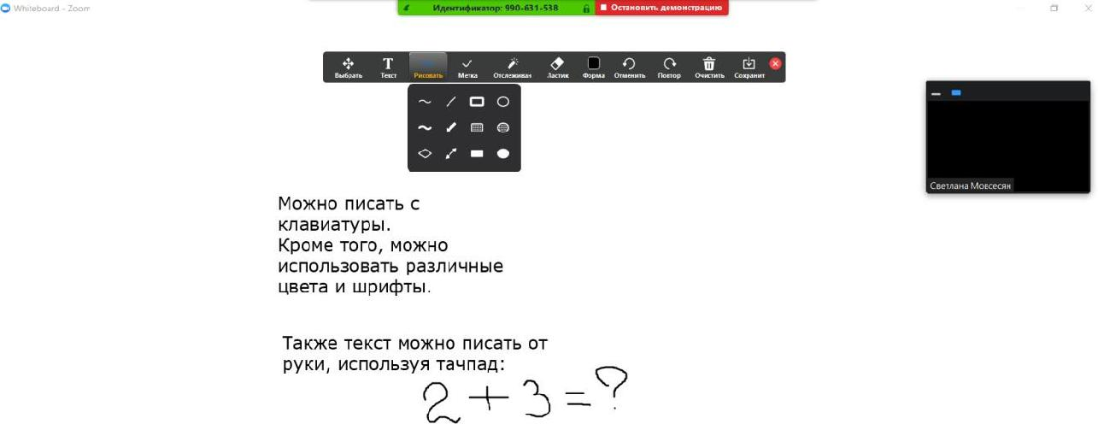

Обратите внимание, кроме рукописного текста можно также использовать фигуры, линии, стрелки, метки и другое.

* помощью кнопки «выбрать» можно передвинуть весь выделенный фрагмент в нужную часть доски. Функционал ластика и стрелок «отменить/повтор» очевиден. Итоговое изображение доски (при необходимости) можно сохранить.

Помимо доски, в качестве демонстрируемого материала можно использовать любой ресурс, открываемый с Вашего ПК – файлы, книги, сайты, изображения, приложения и т.д. Для этого необходимо открыть нужный ресурс со своего компьютера и выбрать его во всплывшем окне при нажатии кнопки «Демонстрация экрана».